Jesus foi a João Batista
Na Judéia o encontrou.
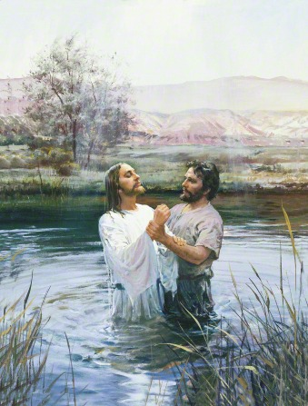
Batizado foi por imersão
Nas águas do Rio Jordão
"Vou cumprir toda
a justiça"
Diz Jesus ao bom João,
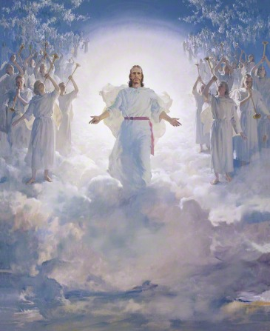
"E assim entrar no reino
De Meu Pai em retidão"
Nós agora já sabemos
Que o batismo é essencial
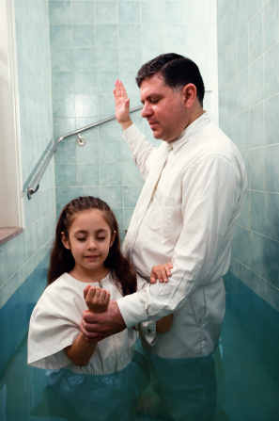
Para se entrar no reino
Do bom Pai Celestial

